管理体系审核记录表
过程与活动、  抽样计划 | 涉及  条款 | 受审核部门：行政部 主管领导：高伯招 陪同人员：张彩霞 | 判定
过程与活动、  抽样计划 | 涉及  条款 | 审核员：郭力 审核时间：2021年5月15日 | 判定
过程与活动、  抽样计划 | 涉及  条款 | 审核条款Q:7.1.2、7.1.6、7.2、7.3、7.4、7.5.1、7.5.2、7.5.3、9.1.3  E：6.1.3、6.1.4、6.2.1、6.2.2 | 判定
环境因素识别及控制措施 | E:6.1.4 | 编制《环境因素危险源识别评价控制程序》、《风险和机遇的应对措施控制程序》等程序，按照相关程序执行。  提供《环境因素识别排查表》识别了办公区、高性能轻质玻化陶瓷制品的制造过程等环境因素包括：水的消耗、电的消耗、办公用品的消耗、汽车尾气的排放、生活垃圾的排放、纸箱、包装物的废弃物、电灯产生的废弃物等；  提供《重要环境因素清单》2项，包括资源能源消耗、固体废弃物排放、噪声排放、火灾的发生，评价准确。  以上重要环境因素清单中制定了针对性控制措施，措施基本有效。 | Y
法律法规和其他要求和合规性评价 | E：6.1.3  E：9.1.2 | 有《法律、法规和其他要求程序》、《合规性评价控制程序》等，  提供公司适用的法律法规及要求清单，主要有质量法、合同法、环境保护法、环境噪声污染防治法、劳动法、消防法、环境空气质量标准、固体废弃物环境防治法、仓库防火安全管理规则、劳动保护用品管理规定、GB12348-2008《工业企业厂界环境噪声排放标准》、GB3095-2012《环境空气质量标准》、GBZ2-2007《工作场所有害因素职业接触限值》、GB/T19001-2016《质量管理体系 要求》、GB/T24001-2016《环境管理体系 要求及使用指南》、GB/T28001-2011《职业健康安全管理体系 要求》及相关产品标准  获取方式：网上查录或购买，经查阅为现行有效版本，目前满足体系运行需要。  查合规性评价：2021年1月5日进行合规性评价，提供了《合规性评价表》，内容包括：活动场所/产品/服务、重要环境因素、不可接受风险、现有控制措施、适用的法律法规及其对应条款、符合性评价等。  评价了相关的法律法规，涉及火灾、固废排放、资源消耗、机械伤害、触电等  评价结果：公司能够按照有关法律法规、公司文件进行控制、检查，能够遵守国家、地方的法律法规，合规性评价符合要求。  批准/日期：堵泽军 2021年1月5日  经查合规性评价基本符合要求。 | Y
管理目标及其实现的策划 | Q6.2  E6.2.1 | 出示了2020年度目标完成情况如下：  部门目标： 考核情况  文件发放有效率100%； 100%  培训计划完成率98%； 100%  固废分类处置率100%； 100%  安全及火灾事故为0； 0  环保安全资金落实率100% 100%  每3个月进行一次考核，目标基本实现。  考核人：高伯招 2021.3.4  抽查管理方案情况  环境目标指标：废弃物100%分类堆放处置  管理方案：1.对员工进行相应的培训；并加强日常的宣传、教育，确保固废集中收存；2.加强过程控制，工序改善、工艺改进、操作规范、实现固体废弃物最小化要求；3.设定专门的垃圾存入场所，做好防雨、防风、防渗漏，杜绝二次污染。  完成时间：2020.1-12费用5000元  责任部门：各部门，监控部门：行政部  另抽杜绝火灾事故管理方案以上类似，措施基本可行。 | Y
环境目标实现措施策划 | E6.2.2 | 按《环境因素危险源识别评价控制程序》识别的重要环境因素制定管理措施，制定《相关方控制程序》等文件；由行政部统一管理。基本不涉及重大法规要求的不可接受的环境和安全风险。  查见环境目标管理方案有时间期限、具体措施、责任人。环境管理方案共计有4个。  措施：各设备都安装减震、隔音设施  完成时间：2020.11~2021.3 费用：4000元 责任部门：生产部  •环境目标、指标：对粉尘排放总量的控制排放符合总量控制指标。  措施：佩戴劳保用品，道路硬化，植树...  完成时间：2020.11~2021.3费用：3000元 责任部门：生产部/行政部  措施基本可行。  每季度组织一次对目标、指标管理方案进行程度、完成情况的考核，提供安全目标、指标考核记录，2020年4季度的目标、指标管理方案完成情况考核，达到了阶段性的目标要求。  方案针对目标及指标提出了管理措施，方案中有具体的实施时间及经费，有相应的实施主体。 | Y
人员 | Q7.1.2 | 行政部根据各部门的需要配备管理体系运行所需的人员，任命内审员2名，均经过相关培训，有公司任命证书。查有《人力资源控制程序》并制定有相关人员的职责和权限相关文件化信息确定并对配备所需的人员资源，各级各层人员能力、意识、岗位定员、部门人员职责、权限、相互关系等进行了清晰要求并做了沟通，以有效实施体系并运行和控制其过程。  查特种作业人员证件：见附件  戴增来，项目代号：N1（叉车司机），有效期2021年3月至2025年2月。  李建华，项目代号N1，有效期2021年3月至2025年2月。  刘彭，项目代号N2，2018年7月23至2022年7月22日。  绍彪……  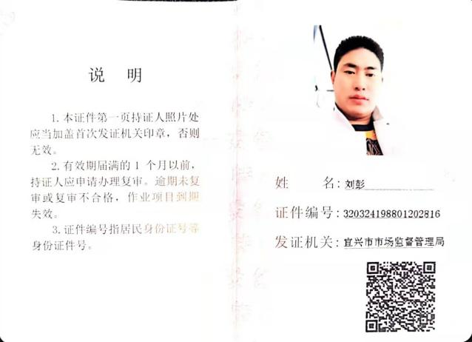  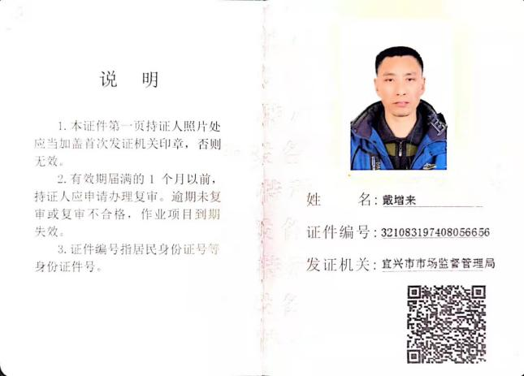  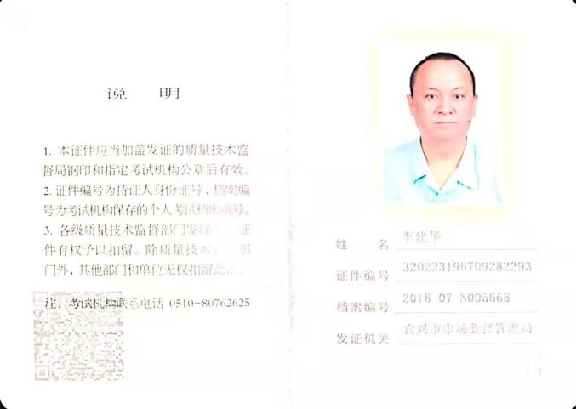  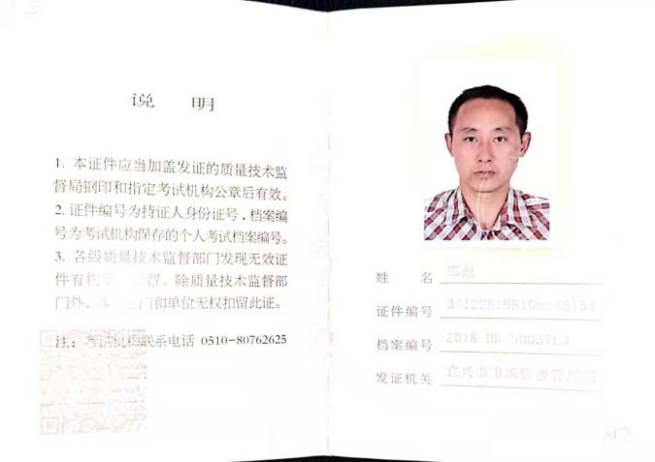  提供有员工花名册，目前公司共有员工65人，各部门人员配备基本充分，基本符合要求。 | Y
组织的知识 | Q7.1.6 | 公司确定运行过程所需的知识。内部来源包括：公司信息（管理手册、程序文件、管理制度等）、专业技术知识等；外部来源包括：外来资料（如供应商、用户和竞争对手等利益相关者的动向报告、专家、顾客意见的采集、技术动态的跟踪）、市场信息等。  对知识的保持采取文件资料的保存和信息系统存储方式，在公司内部通过传递、交流、培训等方式获取。为获取更多必要的知识采用工作经验总结、顾客意见的采集，行业领先者的最佳实践调查等。主要是从顾客满意度调查收集的顾客抱怨、反馈等知识。 | Y
能力 | QE7.2 | 公司对各岗位能力规定的要求包括了专业技能、岗位资格、能力、工作经验等。对人员素质必须满足任职要求，确定受其控制的工作人员所需具备的能力，岗位全过程操作人员的能力确定，主要是经培训、合格上岗，基于适当的教育、培训或经历，确保这些人员是胜任。查有：人员能力要求资格确认表，公司经识别，检定、校准过程为关键过程，对人员岗位人员能力进行了资格确认，均有评审结果，基本符合要求。  查看“2020-2021年培训计划”，内容包括质量、环境、安全基础知识培训。列入了培训计划内容如：管理评审知识、管理体系文件培训、安全知识等。查有：培训记录/评价表、培训试题等。  未能提供员工三级安全教育的证据。  抽查《工作能力评价表》； | Y  N
  序号 | 岗 位 | 人 员 | 确 认 记 录
  序号 | 岗 位 | 人 员 | 技 能 | 经 验 | 培 训 | 受教育程度 | 确认人
   | 总经理 | 堵泽军 | √ | √ | √ | √
   | 行政部主管 | 高伯招 | √ | √ | √ | √ | 堵泽军
   | 质检部经理 | 张宇 | √ | √ | √ | √ | 堵泽军
   | 生产部经理 | 吴文超 | √ | √ | √ | √ | 堵泽军
   | 管理者代表 | 堵泽军 | √ | √ | √ | √ | 堵泽军
  6 | 员工代表 | 张彩霞 | √ | √ | √ | √ | 堵泽军
  7 | 供销部经理 | 邵燕军 | √ | √ | √ | √ | 堵泽军
意识 | QE7.3 | 通过学习、宣传等方法使在组织控制范围内的相关工作人员知道质量、环境、职业健康安全方针；相关的质量、环境、职业健康安全目标；员工对质量、环境、职业健康安全管理体系有效性的贡献，包括改进质量环境绩效的益处；不符合质量环境和职业健康安全管理体系要求的后果。  询问行政部高伯招知道公司方针，知道所在的工作岗位的质量、环境、职业健康安全目标，也了解自己的工作好坏会影响组织资质量、环境、职业健康安全管理体系的有效运行。 | Y
沟通 | QE7.4 | 公司编制并实施了《信息交流控制程序》，规定了职责、工作流程，包括内部沟通和外部沟通的方法和要求。  公司确定了质量、环境、职业健康安全管理体系相关的内部和外部沟通，包括：沟通什么；何时沟通；与谁沟通；如何沟通；由谁负责，公司内部以口头、会议、电话、微信、QQ等形式沟通；会议有年度、季度和月度会议；沟通相关服务要求、环境和职业健康安全事项。对外沟通由行政部统一负责。  现场查阅内部交流：方针、目标完成情况、内审和管理评审报告、不符合信息等。  外部交流：通过发放《相关方环境及职业健康安全告知书》与相关方就相关环境、职业健康安全信息进行相互沟通。  和员工张彩霞面谈，知道公司的管理者代表及职业健康安全事务代表。  审核周期内未发生因沟通不善造成的的问题。 | Y
成文信息 | QE7.5 | 公司形成了文件化的管理手册、程序文件、管理制度以及所要求的记录。公司编制的程序文件基本符合标准要求的所有程序文件，对体系及其相互关系在手册中做了描述，记录表单满足公司目前的质量体系运行的需要。  公司文件分类：一级文件：管理手册。  二级文件：公司编制了程序文件，包括质量、环境、职业健康安全标准要求的所有程序。  三层次文件：管理制度，外来文件：包括高性能轻质玻化陶瓷制品的制造管理实施细则等，环境、职业健康安全及运行记录，满足公司目前的管理体系运行的需要。体系文件基本能保证有效性和效率的要求。  查公司按照文审要求对管理手册进行了修改，符合要求。  公司编制并实施了《文件控制程序》，文件包括：管理手册、程序文件、各种管理制度等。  无企业标准。  查管理手册、程序文件等文件，编制：文件编制小组，审核：刘敬钦，批准：赵平，2020年11月1日，查文件编审批手续齐全、文件清晰、编号符合文件控制程序要求。查行政部文件，都有受控标识，有效版本。  查外来文件：与产品要求和质量、环境、职业健康安全管理体系运行有关的国家法律法规、标准等；行业、地方颁布的条例、标准、规范、规程、办法等，查外来文件具体有质量管理体系标准、产品国家标准、环境管理体系标准、职业健康安全管理体系标准等。  查文件发放：行政部2020年11月1日下发了管理手册、程序文件、管理制度汇编等文件，并回收了旧版文件。  查行政部文件有标识，检索方便，文件夹存放于文件柜内，防护符合要求。  公司编制并实施了《记录控制程序》对管理体系记录的标识、贮存、保护、检索、保存期限和处置等作了明确规定，符合要求。公司提供《记录一览表》—有内审报告、供方评价表、采购清单、管理评审报告等记录。明确了记录名称、编号、使用保存部门、保存期限等，并经审核后使用。公司各种记录由各使用部门保存，查阅行政部保存的记录环境情况，归档文件、记录存放于通风、干燥、防蛀的文件柜内，环境干燥、通风，符合文件归档的要求。  抽查归档文件整理情况，行政部已将文件进行了分类，按文件的名称、编号及时间装文件袋进行归档，文件较清洁，字迹清晰，检索方便，抽查有内部审核资料、管理评审资料等，均已装订成册。  外来记录（如顾客投诉记录等）由相关部门负责保管、归档。  原件记录原则上不外借，其它记录查阅时须有关部门同意后，方可查阅。  记录控制基本有效。
分析与评价 | Q9.1.3 | 经查：部门根据监视和测量获得的数据和信息，组织相关部门进行了分析评价。包括：对公司及各部门质量目标完成情见进行分析，确定管理体系运行状况（见管理评审输入）；对顾客满意有关的信息进行了分析，以确定顾客满意程度（见供销部9.1.2）；  对内部审核的有关信息和应对风险措施的有效性进行分析，以确定管理管理体系的有效性（见行政部9.2）。  部门在汇总以上分析结果的基础上，分析针对风险和机遇所采取措施的有效性，积极寻找管理管理体系持续改进的机会，通过管理评审会议的改进决策进行管理管理体系的持续改进（见相关部门检查表）。 | Y
备注：

说明：不符合标注N

